8 **Управление параллельной работой**

1. Создать и использовать точку сохранения транзакции

Пример 13.2. Создание и использование точки сохранения

Код запроса

|  |
| --- |
| BEGIN TRANSACTION;  INSERT INTO Номер(idНомера,  НомерКомнаты,  Комфортность_id_Комфортность,  Размещение_id_Размещение,  Цена)  VALUES(101, 101, 2, 3, 1500);  SAVE TRANSACTION a;  INSERT INTO Номер(idНомера,  НомерКомнаты,  Комфортность_id_Комфортность,  Размещение_id_Размещение,  Цена)  VALUES(102, 102, 2, 3, 1500);  SAVE TRANSACTION b;  INSERT INTO Номер(idНомера,  НомерКомнаты,  Комфортность_id_Комфортность,  Размещение_id_Размещение,  Цена)  VALUES(103, 103, 2, 3, 1500);  ROLLBACK TRANSACTION b;  INSERT INTO Номер(idНомера,  НомерКомнаты,  Комфортность_id_Комфортность,  Размещение_id_Размещение,  Цена)  VALUES(104, 104, 2, 3, 1500);  ROLLBACK TRANSACTION a;  COMMIT TRANSACTION;  select top 5 idНомера, НомерКомнаты, Цена from Номер order by 1 desc |

Последние пять записей в таблице до выполнения запроса

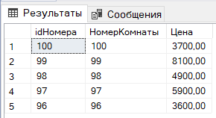

Последние пять записей в таблице после выполнения запроса

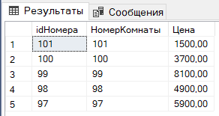

2. Показать отмену возможности укрупнения блокировок для таблицы

Пример 13.3. Отмена возможности укрупнения блокировок для таблицы

Код запроса

|  |
| --- |
| USE Hotel;  ALTER TABLE Статистика SET (LOCK_ESCALATION = DISABLE); |

Результат запроса

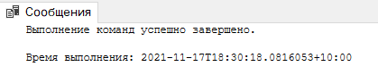

3. Показать отображение состояния блокировок посредством представления sys.dm_tran_locks

Пример 13.4. Отображение состояния блокировок посредством представления sys.dm_tran_locks

Код запроса

|  |
| --- |
| USE Hotel;  SELECT resource_type, DB_NAME(resource_database_id) as db_name,  request_session_id, request_mode, request_status  FROM sys.dm_tran_locks |

Результат запроса

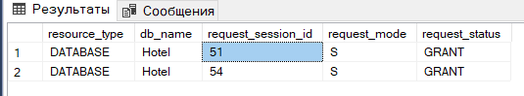

4. Показать взаимоблокировку двух процессов (Не получилось вызвать взаимную блокировку)

Пример 13.5. Взаимоблокировка двух процессов

Код запроса

|  |
| --- |
| USE Hotel;  BEGIN TRANSACTION  UPDATE Статистика  SET ДлительностьПроживания = 35  WHERE idЗаезд = 84100  WAITFOR DELAY '00:00:10'  UPDATE Заезд  SET Цена_за_проживание = 5000  WHERE id_Заезд = 83000  COMMIT |

Результат запроса

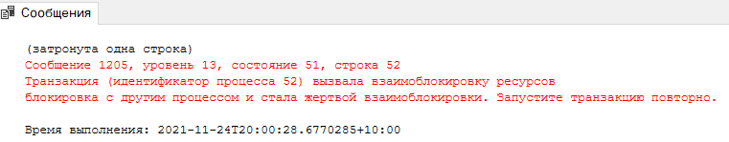

Код запроса

|  |
| --- |
| USE Hotel;  SELECT resource_type, DB_NAME(resource_database_id) as db_name,  request_session_id, request_mode, request_status  FROM sys.dm_tran_locks  USE Hotel;  BEGIN TRANSACTION  UPDATE Статистика  SET ДлительностьПроживания = 35  WHERE idЗаезд = 84100  WAITFOR DELAY '00:00:10'  UPDATE Заезд  SET Цена_за_проживание = 5000  WHERE id_Заезд = 83000  COMMIT |

Результат выполнения запроса

